Педагогические находки
Учение, лишенное всякое интереса и взятое только силой принуждения, убивает в ученике охоту к учению, без которой он далеко не уйдет, так как не всё в учении интересно и придет многое, что надобно будет взять силой воли.
К.Д. Ушинский.

Педагог ... Кем он является на самом деле? Наверное, он тот человек, который должен быть в постоянном поиске, владеющими разными методами преподавания, не только знающий свой предмет, но и способный увлечь детей, заинтересовать предметом, зажечь в них искорку тяги к новому, неизученному.
Мой педагогический стаж небольшой. Всего лишь пять лет. Но какие пять лет.! Годы поиска нового, неизведанного.
Преподавая такой «скучный предмет как Технология» применяю на уроках технологии цифровые инструменты: Ребусы, алфавит с цифрами, филворд. Суть заключается в том, что учащиеся могут называть слова, необходимые во время проведения учебного занятия. Они способствуют развитию логического мышления детей, обогащают их речь, способствует запоминанию новых слов и выражений, тем самым выполняя метапредметные задачи.
Например: (Филворд)
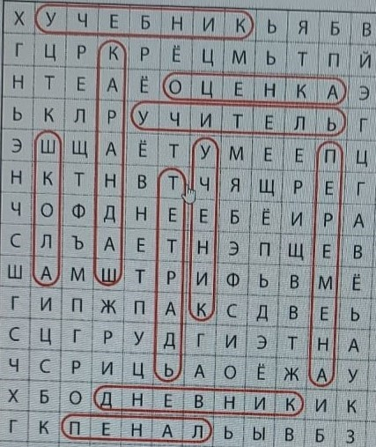
Считаю интересной и работу по собиранию пазлов по тематике. Данный прием позволяет развить моторику рук, внимания учащихся.
Работа учителя не легка. Но она интересна!
Надеюсь, что педагогических находок будет больше!

